**執行垃圾減量，廢紙箱重複利用**

1.增購可重複使用茶杯

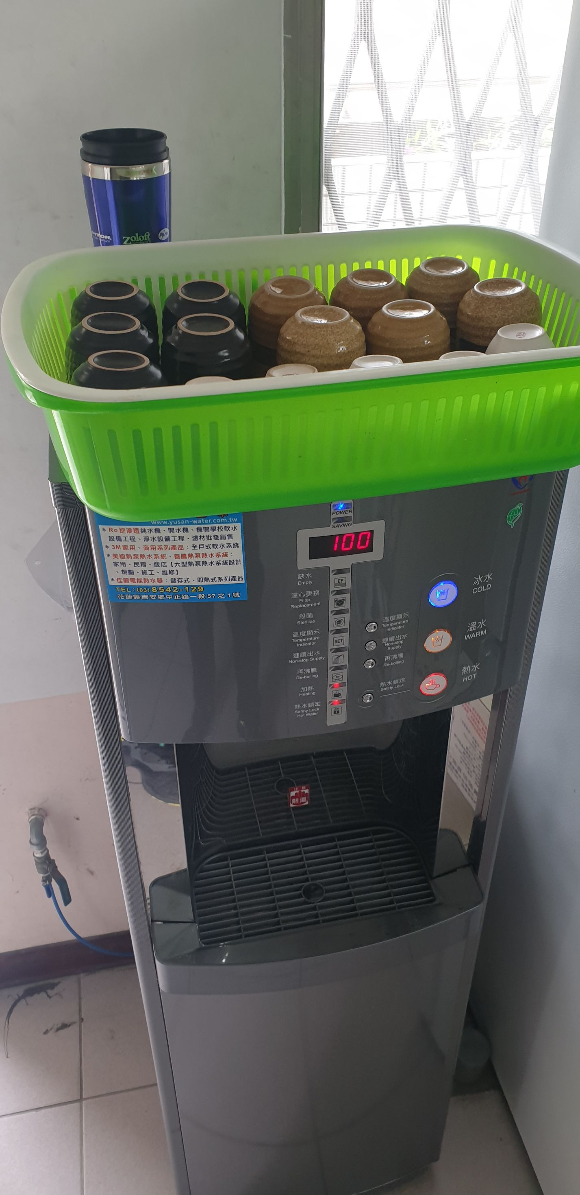

2.全體師生用餐自備餐具

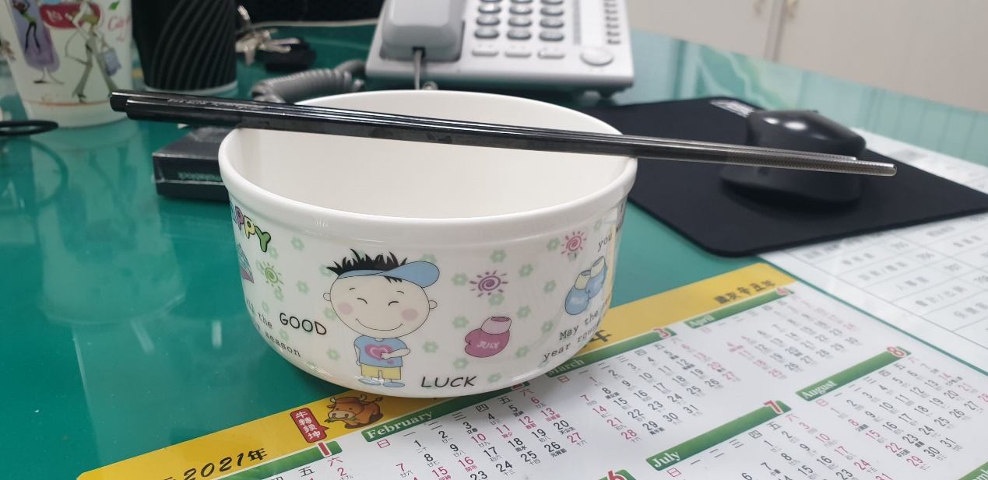

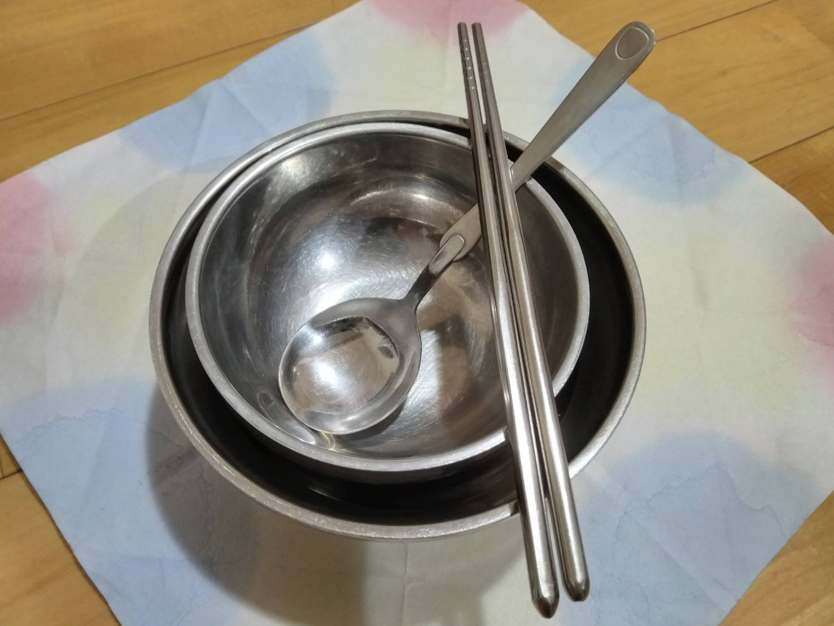

3.廢紙箱重複利用，收納物品

